ΑΝΑΚΟΙΝΩΣΗ
σχετικά με τη δημιουργία περιβαλλοντικής ομάδας στο ΔΠΘ

Αγαπητές φοιτήτριες/Αγαπητοί φοιτητές
Σας ενημερώνω ότι στο πανεπιστήμιό μας πρόκειται να δημιουργηθεί μία περιβαλλοντική ομάδα, η οποία θα δραστηριοποιηθεί σε θέματα προστασίας του περιβάλλοντος και αειφορίας και θα απαρτίζεται τόσο από καθηγητές όσο και από φοιτητές και διοικητικό προσωπικό.
Παράλληλα, σας ενημερώνω ότι το ΔΠΘ αποτελεί μέλος του ελληνικού Δικτύου λύσεων για τη Βιώσιμη Ανάπτυξη, το οποίο αποτελεί ένα παράρτημα του Διεθνούς Δικτύου λύσεων για τη Βιώσιμη Ανάπτυξη των Ηνωμένων Εθνών (UN SDSN). Στα πλαίσια του δικτύου λειτουργεί και η ομάδα UN SDSN Youth, η οποία επιχειρεί να δημιουργήσει και να κινητοποιήσει ομάδες νέων ανά τον κόσμο, που ανήκουν στην τριτοβάθμια εκπαίδευση, σε μία παγκόσμια προσπάθεια για την επίτευξη των 17 Στόχων Βιώσιμης Ανάπτυξης, που είναι οι εξής:
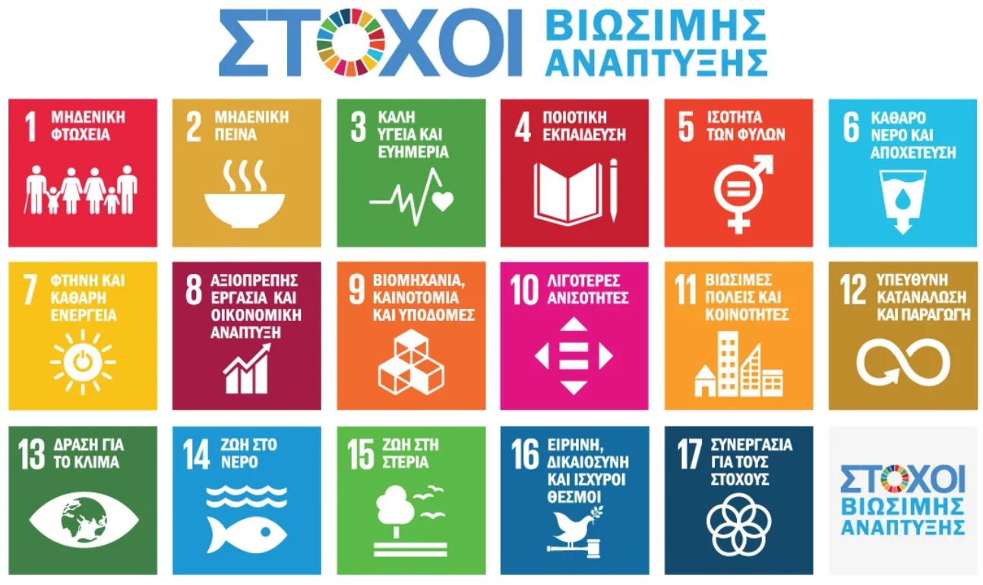
Στις 18 Νοεμβρίου αναρτήθηκε στις ανακοινώσεις του τμήματός μας ένα Ανοιχτό Κάλεσμα Συμμετοχής στην εθελοντική ομάδα του UN SDSN Youth Greece. Το πανεπιστήμιό μας έχει ορίσει επίσημο εκπρόσωπο του Δικτύου Νέων, τον κ. Αντώνη Πρίφτη, φοιτητή του Πολυτεχνείου, ο οποίος έχει αναλάβει να δημιουργήσει την περιβαλλοντική ομάδα του ΔΠΘ, που θα δραστηριοποιηθεί πάνω στα θέματα βιωσιμότητας εντός του Πανεπιστημίου.
Το τμήμα μας θα πρέπει να αναλάβει ενεργό ρόλο στη δημιουργία, προώθηση και λειτουργία του θεσμού, καθώς τα γνωστικά αντικείμενα που θεραπεύει είναι άμεσα συνδεδεμένα με τους περισσότερους από τους στόχους βιώσιμης ανάπτυξης. Ενδεικτικά αναφέρω τη μηδενική φτώχεια, τη μηδενική πείνα, την καλή υγεία και ευημερία, την ποιοτική εκπαίδευση, την ισότητα των φύλων, τις λιγότερες ανισότητες, την αξιοπρεπή εργασία και την οικονομική ανάπτυξη, την ειρήνη, δικαιοσύνη και τους ισχυρούς θεσμούς. Συνάμα, το τμήμα μας είναι το μοναδικό σε όλο το ΔΠΘ και ένα από τα ελάχιστα σε όλο τον ελλαδικό χώρο που βρίσκεται στον πυρήνα της έρευνας και της διδασκαλίας του γνωστικού αντικειμένου της κοινωνικής πολιτικής και αυτό μας δίνει ένα σημαντικό προβάδισμα και κίνητρο να ενεργοποιηθούμε στα πλαίσια του θεσμού αυτού. Ως εκ τούτου, θα ήθελα να σας παροτρύνω να δραστηριοποιηθείτε και να συμμετέχετε ενεργά στην ομάδα περιβάλλοντος του πανεπιστημίου μας.
Μέσα από τη συμμετοχή σας στην ομάδα θα εξοικειωθείτε περισσότερο με θέματα που συνδέουν την κοινωνική πολιτική με το περιβάλλον, θα επιμορφωθείτε πάνω σε θέματα αειφόρου ανάπτυξης, θα γνωρίσετε συναδέλφους με παρόμοια ενδιαφέροντα, θα αποκτήσετε εμπειρία στη διοργάνωση εκδηλώσεων με κοινωνικό αντίκτυπο και θα συνδράμετε στην εξωστρέφεια του τμήματος και του πανεπιστημίου εν γένει.
Όσες φοιτήτριες και όσοι φοιτητές ενδιαφέρονται να συμμετέχουν στην ομάδα, παρακαλώ να μου αποστείλουν ένα email στην ηλεκτρονική μου διεύθυνση: mariap@sp.duth.gr
Για οποιαδήποτε απορία σχετικά με την δράση, μη διστάσετε να επικοινωνήσετε μαζί μου.

Με εκτίμηση
Μαρία Πεμπετζόγλου
Πρόεδρος Τμήματος Κοινωνικής Πολιτικής

